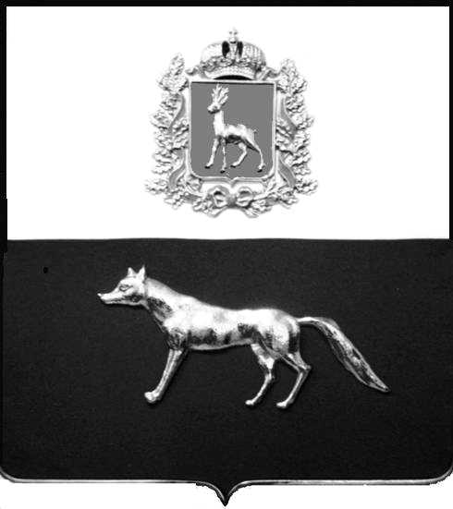  Контрольное управление администрации муниципального района Сергиевский  446540, с. Сергиевск, ул. Ленина,  д. 15А  тел. 2-11-62, 2-15-97 control_sergievsk63@mail.ru  «___» _______2021 г. № _____ | Руководителям  предприятий и организаций  (по списку)

Уважаемые коллеги!

В соответствии с Законом Самарской области от 10.07.2006г. №72-ГД «О наделении органов местного самоуправления на территории Самарской области отдельными государственными полномочиями в сфере охраны труда», в связи с письмом Минтруда Самарской области сообщаем Вам, что министерство спорта Самарской области организует обучающий онлайн -семинар для руководителей предприятий и организаций на тему «Механизм внедрения Всероссийского физкультурно-спортивного комплекса «Готов к труду и обороне», который состоится 06 октября 2021года с 11.00до 12.00 на базе платформы Zoom.
Заявку на участие в обучающем онлайн - семинаре необходимо направить в срок до 30.09.2021года на адрес электронной почты omk_sergievsk@mail.ru.

Приложение: программа онлайн- семинара на 1л. в 1экз.;
заявка на участие в онлайн- семинара на 1 л. в 1зкз.

И. о. руководителя Контрольного управления
муниципального района Сергиевский И. П. Стрельцова

Ядринцева О.Е. (84655) 2-12-38

